ЕГЭ история 06.07.2020
1. Расположите в хронологической последовательности исторические события. Запишите цифры, которыми обозначены исторические события в правильной последовательности.
1) Судебник Ивана IV
2) Написание Нестором «Повести временных лет»
3) Первое кругосветное путешествие Фернана Магеллана
2. Установите соответствие между событиями и годами: к каждой позиции первого столбца подберите соответствующую позицию из второго столбца.
СОБЫТИЕ |  | ГОД
А) гибель князя Игоря Старого  Б) Прутский поход  В) мятеж Чехословацкого корпуса  Г) начало Ливонской войны |  | 1) 945 г.  2) 1223 г.  3) 1558 г.  4) 1711 г.  5) 1905 г.  6) 1918 г.
Запишите в ответ цифры, расположив их в порядке, соответствующем буквам:
A | Б | В | Г
3. Ниже приведён перечень терминов. Все они, за исключением двух, характеризуют события, явления, происходившие в период 1964−1985 гг.
1) НЭП; 2) Хельсинкский акт; 3) «ленинградское дело»; 4) «разрядка»; 5) «застой»; 6) пятилетка
Найдите и запишите порядковые номера терминов, относящихся к другому историческому периоду.
4. Напишите пропущенное словосочетание.
Одним из самых важных событий первых лет царствования Екатерины II был созыв________________, депутатами которой были представители всех слоёв населения, кроме крепостных крестьян и духовенства.
5. Установите соответствие между процессами (явлениями, событиями) и фактами, относящимися к этим процессам (явлениям, событиям): к каждой позиции первого столбца подберите соответствующую позицию из второго столбца. Запишите в таблицу выбранные цифры под соответствующими буквами.
ПРОЦЕСС (ЯВЛЕНИЕ, СОБЫТИЕ) |  | ФАКТ
А) революционное движение  1860−1870-х гг.  Б) правление Владимира I  В) социальные движения XVII в.  Г) укрепление режима личной власти  И.В. Сталина |  | 1) Соляной бунт  2) принятие «Конституции  развитого социализма»  3) создание «Земли и воли»  4) крещение Руси  5) восстание под руководством  А.С. Антонова в Тамбовской  губернии  6) судебный процесс над  военными во главе  с М.Н. Тухачевским
Запишите в ответ цифры, расположив их в порядке, соответствующем буквам:
А | Б | В | Г
6. Установите соответствие между фрагментами исторических источников и их краткими характеристиками: к каждому фрагменту, обозначенному буквой, подберите по две соответствующие характеристики, обозначенные цифрами.

ФРАГМЕНТЫ ИСТОЧНИКОВ

А) «Заложил Ярослав город великий, у того же града Золотые ворота; заложил и церковь святой Софии, митрополию, и затем церковь на Золотых воротах — святой Богородицы Благовещения, затем монастырь святого Георгия и святой Ирины. И стала при нем вера христианская плодиться и расширяться, и черноризцы стали умножаться, и монастыри появляться. И любил Ярослав церковные уставы, попов любил немало, особенно же черноризцев, и книги любил, читая их часто и ночью и днем. И собрал писцов многих, и переводили они с греческого на славянский язык. И написали они книг множество, ими же поучаются верующие люди и наслаждаются учением божественным».
Б) «...Мы будем подвигаться вперед смело и безошибочно, занимая случайные открытия Запада, но придавая им смысл более глубокий или открывая в них те человеческие начала, которые для Запада остались тайными, спрашивая у истории Церкви и законов ее — светил путеводительных для будущего нашего развития и воскрешая древние формы жизни русской, потому что они были основаны на святости уз семейных и на неиспорченной индивидуальности нашего племени. Тогда, в просвещенных и стройных размерах, в оригинальной красоте общества, соединяющего патриархальность быта областного с глубоким смыслом государства, представляющего нравственное и христианское лицо, воскреснет древняя Русь, но уже сознающая себя, а не случайная, полная сил живых и органических, а не ко-леблющаяся вечно между бытием и смертью».
ХАРАКТЕРИСТИКИ
1) Автор данного текста — представитель славянофилов.
2) Данный текст написан о сыне Владимира Святославича.
3) Автор данного текста считает, что Россия должна полностью заимствовать западное государственное устройство.
4) Автору данного текста были близки взгляды И.В. Киреевского.
5) Данный текст повествует об эпохе дворцовых переворотов.
6) Автором данного текста является представитель духовенства.
Запишите в ответ цифры, расположив их в порядке, соответствующем буквам:
Фрагмент А |  | Фрагмент Б
7. Какие три общественных деятеля принимали участие в декабристском движении? Соответствующие цифры запишите в ответ.
1) Н. Г. Чернышевский
2) Н. М. Муравьёв
3) С. П. Трубецкой
4) П. И. Пестель
5) Ю. О. Мартов
6) А. И. Герцен
8. Заполните пропуски в данных предложениях, используя приведённый ниже список пропущенных элементов: для каждого предложения, обозначенного буквой и содержащего пропуск, выберите номер нужного элемента.

А) В войне против СССР на стороне нацистской Германии участвовала ________________________.
Б) В __________ году началась Битва за Кавказ.
В) В самом начале войны экипаж под командованием ____________________ направил свой горящий самолёт на колонну техники противника.
Пропущенные элементы:
1) 1941
2) Италия
3) И.Н. Кожедуб
4) Н.Ф. Гастелло
5) 1942
6) Швеция

Запишите в ответ цифры, расположив их в порядке, соответствующем буквам:
А | Б | В
9. Установите соответствие между событиями военной истории и их участниками. К каждой позиции первого столбца подберите соответствующую позицию второго столбца.
УЧАСТНИКИ |  | СОБЫТИЯ
A) Дмитрий Боброк  Б) Кузьма Минин  B) Александр Меншиков  Г) Григорий Потёмкин |  | 1) освобождение Москвы от поляков в 1612 г.  2) Куликовская битва  3) «стояние на Угре»  4) Северная война  5) присоединение Крыма
Запишите в ответ цифры, расположив их в порядке, соответствующем буквам:
A | Б | В | Г
10. Прочтите отрывок из документа и укажите фамилию и имя императора, его подписавшего. (В ответе запишите сначала фамилию, затем имя).
«Смуты и волнения в столицах и во многих местностях империи нашей великой и тяжкой скорбью преисполняют сердце наше. Благо российского государя неразрывно с благом народным и печаль народная — его печаль. От волнений, ныне возникших, может явиться глубокое настроение народное и угроза целости и единству державы нашей.
Великий обет царского служения повелевает нам всеми силами разума и власти нашей стремиться к скорейшему прекращению столь опасной для государства смуты. Повелев подлежащим властям принять меры к устранению прямых проявлений беспорядка, бесчинств и насилий, в охрану людей мирных, стремящихся к спокойному выполнению лежащего на каждом долга, мы, для успешного выполнения общих преднамечаемых нами к умиротворению государственной жизни мер, признали необходимым объединить деятельность высшего правительства.
На обязанность правительства возлагаем мы выполнение непреклонной нашей воли:
1. Даровать населению незыблемые основы гражданской свободы на началах действительной неприкосновенности личности, свободы совести, слова, собраний и союзов.
2. Не останавливая предназначенных выборов в Государственную думу, привлечь теперь же к участию в Думе, в мере возможности, соответствующей кратности остающегося до созыва Думы срока, те классы
населения, которые ныне совсем лишены избирательных прав, предоставив за сим дальнейшее развитие начала общего избирательною права вновь установленному законодательному порядку, и
3. Установить как незыблемое правило, чтобы никакой закон не мог восприять силу без одобрения Государственной думы и чтобы выборным от народа обеспечена была возможность действительного участия в надзоре за закономерностью действий поставленных от нас властей.
Призываем всех верных сынов России вспомнить долг свой перед Родиною, помочь прекращению сей неслыханной смуты и вместе с нами напрячь все силы к восстановлению тишины и мира на родной земле».
11. Заполните пустые ячейки таблицы, используя представленные в приведённом ниже списке данные. Для каждой ячейки, обозначенной буквами, выберите номер нужного элемента.

События | Даты | Руководитель СССР в данный период
__________(А) | 1962 г. | Н. С. Хрущев
Переименование наркоматов в министерства | 1946 г. | __________(Б)
__________(В) | 1986 г. | __________(Г)
Принятие Конституции «развитого социализма» | __________(Д) | __________(Е)
Пропущенные элементы:
1) катастрофа на Чернобыльской АЭС
2) расстрел рабочей демонстрации в Новочеркасске
3) 1953 г.
4) учреждение поста Президента СССР
5) испытание первой советской ядерной бомбы
6) И. В. Сталин
7) Л. И. Брежнев
8) М. С. Горбачёв
9) 1977 г.
Запишите в ответ цифры, расположив их в порядке, соответствующем буквам:
А | Б | В | Г | Д | Е
12. Прочтите отрывок из указа российского императора.
«1) Если кто из помещиков пожелает отпустить благоприобретённых или родовых крестьян своих поодиночке или целым селением на волю и вместе с тем утвердить им участок земли... то сделав с ними условия, какие по обоюдному согласию признаются лучшими, имеет представить их при прошении своём через губернского дворянского предводителя к министру внутренних дел для рассмотрения и представления нам...
4) Крестьяне и селения, от помещиков по таковым условиям с землёю отпускаемые, если не пожелают войти в другие состояния, могут оставаться на собственных их землях земледельцами и сами по себе составляют особенное состояние свободных хлебопашцев.
На сем основании Правительствующий сенат не оставит учинить все нужные распоряжения.
Контрассигнировал (т. е. скрепил печатью) министр внутренних дел граф Виктор Кочубей».
Используя отрывок и знания по истории, выберите в приведённом списке три верных суждения. Запишите в таблицу цифры, под которыми они указаны.
1) Министр внутренних дел, скрепивший печатью документ, входил в состав Негласного комитета.
2) Указ подписал император Павел I.
3) На основании этого указа свободу получили более 30 % крепостных крестьян.
4) Указ предполагал личное освобождение крестьян с наделом земли.
5) Указ был подписан в 1803 г.
6) В период подписания указа особым влиянием на императора пользовался А. А. Аракчеев.
13. Напишите название периода отечественной истории, к которому относятся обозначенные на схеме события.
Рассмотрите схему и выполните задания 13–16.
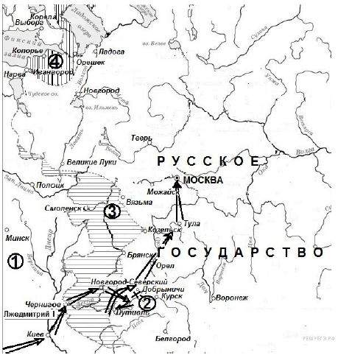
14. Назовите российского государя, в правление которого происходила война, основные сражения которой обозначены на схеме. Имя правителя указывается с порядковым номером (например, Александр Первый), или с прозванием (например, Александр Благословенный).
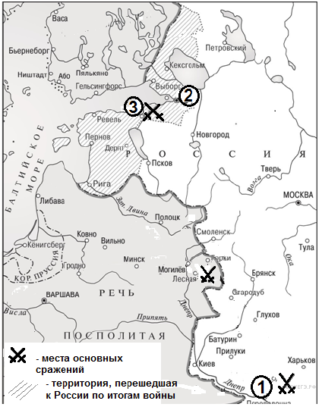
15. Напишите название города-крепости, обозначенного на схеме цифрой «3», под которым произошло одно из первых крупных сражений войны, события которой обозначены на схеме.
16. Какие суждения, относящиеся к событиям, обозначенным на схеме, являются верными? Выберите три суждения из шести предложенных. Запишите в таблицу цифры, под которыми они указаны.

1) Война, основные сражения которой обозначены на схеме, продлилась дольше 20 лет.
2) Мирный договор, завершивший войну, события которой обозначены на схеме, был подписан в Москве.
3) В царствование государя, при котором происходили обозначенные на схеме события, в России начался церковный раскол.
4) Все сражения войны, события которой обозначены на схеме, происходили исключительно на суше.
5) Город, обозначенный на схеме цифрой «2», был основан в ходе войны, основные сражения которой обозначены на схеме.
6) Решающее, переломное сражение в войне, события которой обозначены на схеме, произошло в районе города, обозначенного на схеме цифрой «1».
17. Установите соответствие между памятниками культуры и их краткими характеристиками: к каждой позиции первого столбца подберите соответствующую позицию из второго столбца.

ПАМЯТНИКИ КУЛЬТУРЫ |  | ХАРАКТЕРИСТИКИ
A) Зимний дворец  Б) церковь Покрова на Нерли  B) здание Наркомзема в Москве  Г) собор Покрова Пресвятой Богородицы, что на Рву |  | 1) Построен в 1555-1561 гг. в память о взятии Казани.  2) Памятник архитектуры, созданный архитектором А.В. Щусевым в стилистике конструктивизма.  3) Выдающийся памятник зодчества владимиро-суздальской школы.  4) Построен архитектором Б. Ф. Растрелли в стиле елизаветинского барокко.  5) Построен архитектором А. Ринальди, первое здание в Петербурге, фасады которого облицованы естественным камнем.  6) Памятник архитектуры, возведённый в 1928-1936 гг. в центре Москвы по проекту Ле Корбюзье.
Запишите в ответ цифры, расположив их в порядке, соответствующем буквам:
А | Б | В | Г
18. Какие суждения о данном изображении являются верными? Выберите два суждения из пяти предложенных. Запишите в таблицу цифры, под которыми они указаны.

1) К событию, которому посвящён данный плакат, был причастен конструктор С. П. Королёв.
2) Данный плакат относится к времени руководства страной И. В. Сталина.
3) Плакат подчёркивает, что событие, которому он посвящён, является триумфом советского строя.
4) Событие, которому посвящен данный плакат, относится к 1940-м гг.
5) На плакате изображён А. И. Покрышкин.

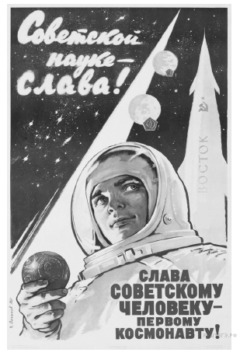
19. Какие из приведённых ниже плакатов относятся к тому же периоду, что и изображённый выше? В ответе запишите две цифры, под которыми они указаны.

